**Создание, подключение и удаление базы данных в SQL Shell (psql)**

1. Указываю пароль и захожу в систему:

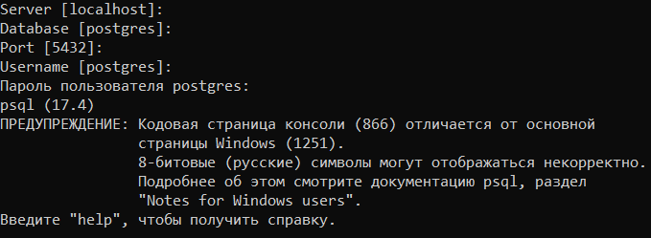

1. Устанавливаю кодировку для работы с базами данных:



1. Проверяю установку кодировки 1251 и просматриваю, какие базы данных уже существуют:

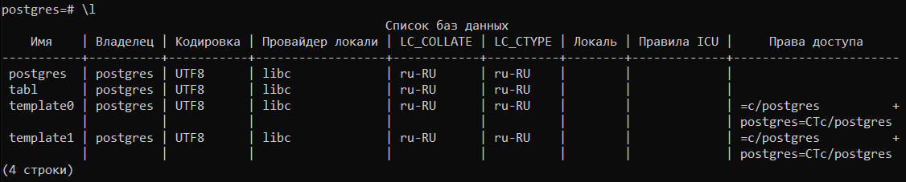

1. Подключаюсь к раннее созданной базе данных:



1. Создаю таблицу internet_provides со следующей структурой:

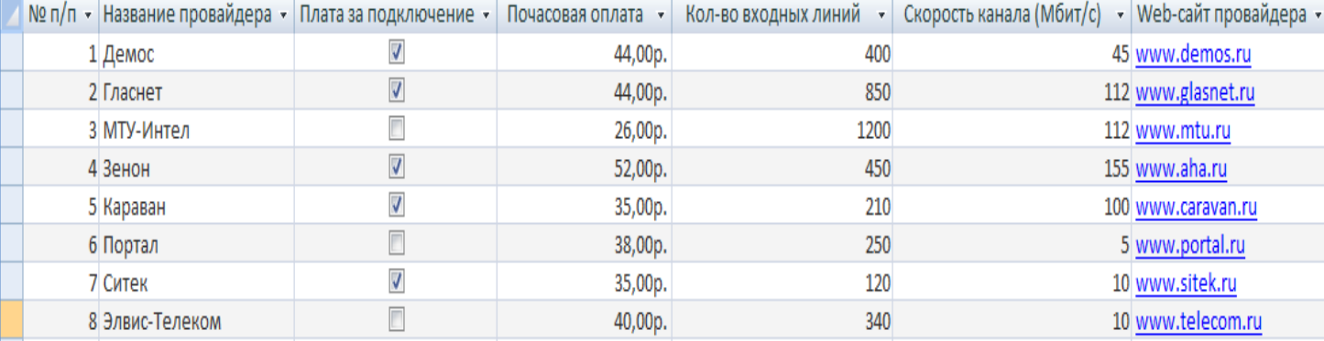

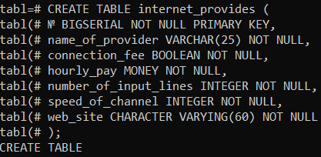

1. Просматриваю содержание таблицы внутри:

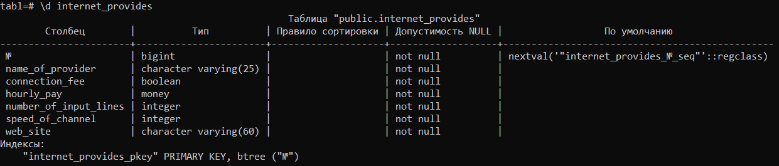

1. Создаю таблицу internet_provides с ограничениями со следующей структурой:

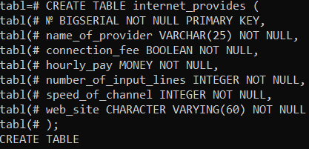

1. Просматриваю содержание таблицы внутри:

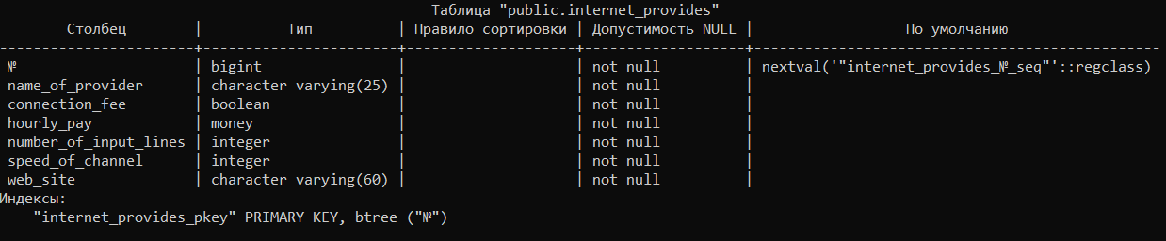

1. Просматриваю содержимое таблицы:

